五年级数学上册《期中练习题》带答案

一、填空。(每空1分，共29分)
1、自然数中，最小的奇数是( 1 )，最小的偶数是(0)，最小的质数是( 2)，最小的合数是(4)。

2、36和9，(36)是( 9)的倍数，(9)是(36)的因数。

3、10以内的两个连续自然数都是合数，这两个数是(8)和( 9 )。

4、在括号里填上适当的体积单位或容积单位。
纯净水的容积约是500（毫升）
一个酸奶箱的体积约8（立方分米）
一个汽油桶的容积约25（升）
一个冰箱的体积约是2（立方米）

5、用一根长48厘米的铁丝焊成一个正方体框架(接头处不计)，装上玻璃后，它的表面积是( 96)平方厘米，体积是(64)立方厘米。

6、分数，当x= (6)时，这个分数是最大的真分数，当x=( 7)时，这个分数是最小的假分数。

7、5/12=(25)分 2.05立方分米=( 2050)毫升
6.2升=( 6200)毫升=(6200)立方厘米
2.5平方米=(250)平方分米

8、206至少增加(1)就是3的倍数，至少减少(1)就是5的倍数。

9、把一个棱长是4厘米的正方体分成两个完全一样的长方体，这两个长方体的体积之和是(64)立方厘米，表面积之和是(128)平方厘米。

二、我是火眼金晴的小法官。(对的在括号里画“√”，错的画“×”)(共8分)
1、小于1/2大于1/4的分数只有1/3。( ×)
2、一个长方体木箱，竖着放和横着放时所占的空间不一样大。(×)
3、一个数的因数的个数是无限的。(×)
4、约分时，每个分数值越来越小；通分时，每个分数值越来越大。(×)
5、一个非0自然数不是质数，就是合数。(×)
6、一个底面积是5平方米，高1.5米的长方体的体积是7.5立方米。(√)
7、一个长方体(不含正方体)最多有8条棱相等。( √)
8、大于2的偶数都是合数。(√)

三、我当韩信来点兵。(请选择正确答案的序号填在括号里)(12分)
1、一般情况下，一个长方体的器具的体积与容积相比(C)。
A.一样大 B.容积大 C.体积大

2、一个分数的分母是分子的最小公倍数，这个分数一定是( B)。
A.0 B.1 C.真分数

3、至少用(B )个同样大小的正方体可以拼成一个大正方体。
A.4 B.8 C.6

4、要使三位数“53□”能被3整除，“□”里可以填( A)。
A.1，4，7 B.2，5，8 C.3，6，9

5、一个8厘米见方的木料，截掉一个3厘米高的长方体，它的表面积减少(C)cm²。
A.24 B.72 C.96

6、分母是9的最简真分数一共有( A)个。
A.6 B.7 C.8

四、基本技能。(每题6分，共12分)
计算下面立体图形的表面积和体积。(单位:cm)
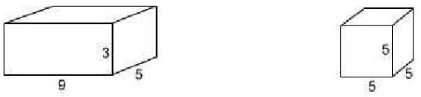

长方体：表面积：(9×5+3×5+3×9)×2 = 174(cm²)
体积：9×5×3 = 135(cm³)
正方体：表面积：5×5×6 = 150(cm²)
体积：5×5×5 = 125(cm³)

五、动手操作，探索新知。(11分)
1、请在括号里写一个分数，并涂色表示出这个分数。(2分)
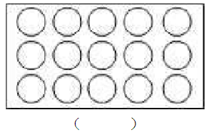
略
2、折成下面的小正方体需要6个相连的正方形纸片（如左图），认真思考，怎样排列的小正方形才能刚好折成。再想两个不同的形状，把它们的形状画出来。(4分)
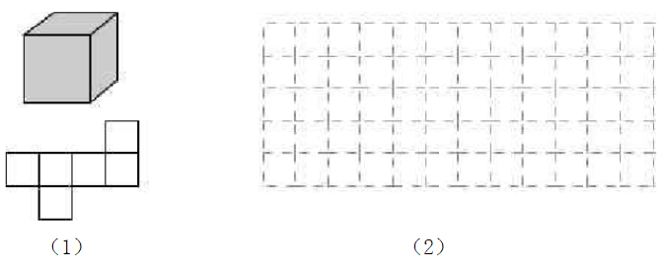
略
3、下面是若干个小正方体拼成的大正方体，把它的表面涂上颜色，拆开后的小正方体共(125)块，三面都有颜色的有(8)块，两面都有颜色的有(36)块，一面有颜色的有(54)块，没有涂色的有(27)块。(5分)
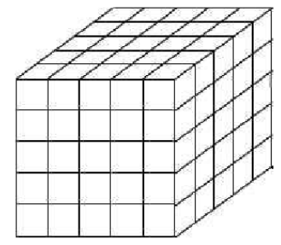

六、解决问题。(28分)
1、五年级有52人，其中男生有24人，那么算一算女生占全班人数的几分之几？(4分)
(52 – 24) ÷52 = 7/13

2、学校要粉刷会议室，已知会议室长24m，宽10m，高2.8m，门窗面积是64m²。如果粉刷1m²要用涂料费5元，粉刷这个会议室一共花多少元?(5分)
[24 ×10+(24×2.8+10×2.8) ×2 – 64] ×5 =1832 (元)

3、有两根铁丝，一根长15米，一根长18米，把它们截成同样长的小段，不许有剩余，每段最长有几米?(4分)
15与18的最大公因数是3。所以每段最长有3米。

4、把一块棱长是20分米的正方体钢坯，锻造成高和宽都是4厘米的长方体钢材。锻造成的长方体钢材的长是多少米?(5分)
4厘米=0.4分米
20×20×20÷(0.4×0.4)=50000(分米)=5000(米)

5、一个棱长是5分米的正方体鱼缸，里面装满水，把水倒入一个底面积50平方分米的长方体鱼缸里，长方体鱼缸里的水有多深?(5分)
5×5×5÷50=2.5(分米)

6、有500根同样的方木，每根方木横截面的面积是25dm²，长是4m，这些方木一共有多少立方米?(5分)
25dm² =0.25m²
0.25×4×500=500（立方米）

